Digital Innovation One – bootcamp GFT Start #3



**\*As anotações contidas neste doc foram feitas exclusivamente para fins de estudo pessoal**

**INTRODUÇÃO AO ECOSSITEMA .NET E DOCUMENTAÇÃO**

**Visão geral do Ecossistema .NET**

- .NET é uma plataforma de desenvolvimento com diversas ferramentas, linguagens de programação e bibliotecas que permitem o desenvolvimento de diversos tipos de aplicações

- Já o ASP.NET é um framework que estende .NET para a criação de web apps

- Ou seja, o ASP.NET está dento do .NET (?)

**.NET Standart**

- O dotnet utiliza especificações das APIs que são comuns às implementações dotnet]

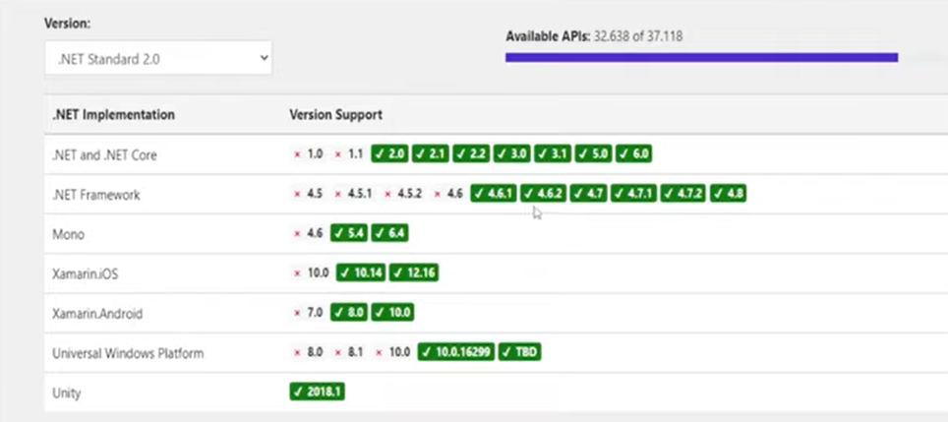

- **Exemplo:** caso uma app use a versão 2.1 do .NET não é possível conversar com .NET framework

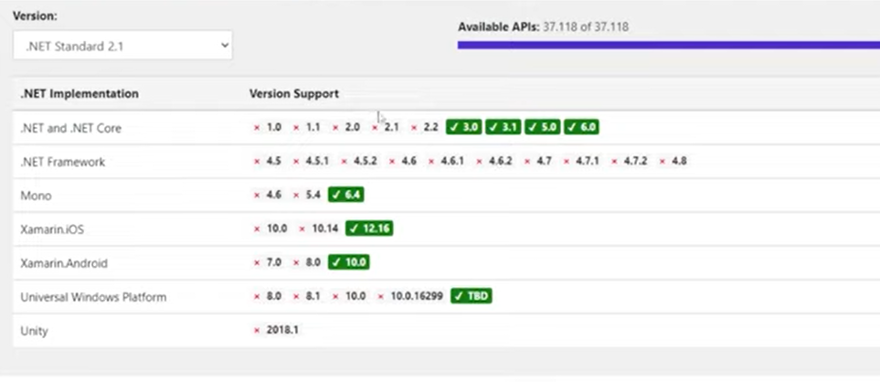

- Ambientes de desenvolvimento:

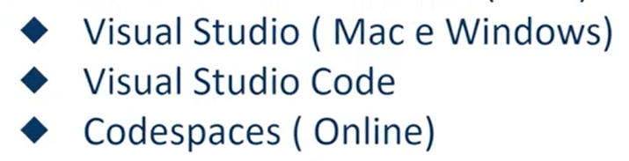

- NUGET: gerenciador de pacotes

- Acesso de dados:

* ORM -> Entity Framework Core
  + Pega o código e transforma em tabela
* LINQ -> Consulta integrada à linguagem

- Ambientes CI/CD

* GitHub Actions
* Azure Devops
* Cake/Fake

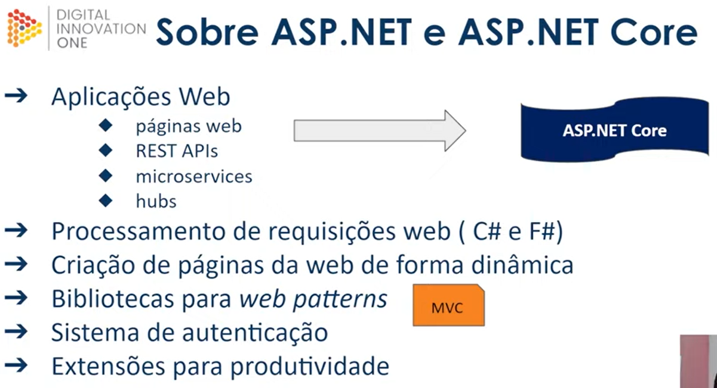

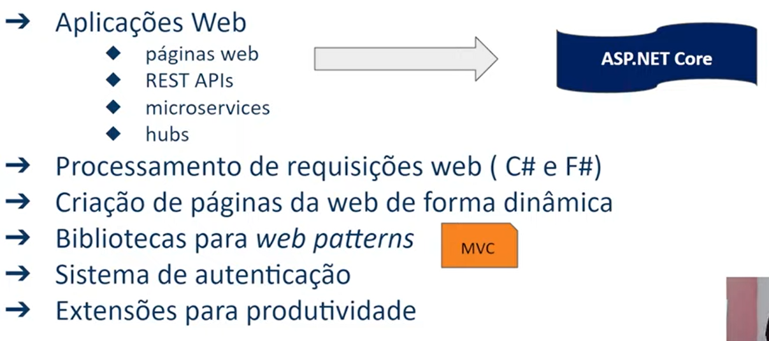

**Linha do Tempo do .NET**

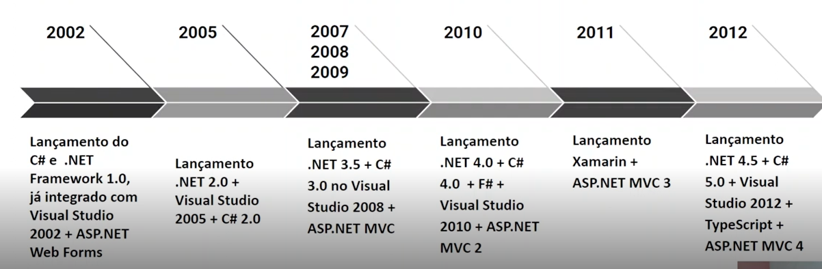

-

**TRABALHANDO COM TIPOS DE REFERÊNCIA E VALOR EM C#**

- A diferença entre o que é **value type** e **reference type** o .NET chama de **Common Type System (CTS)**

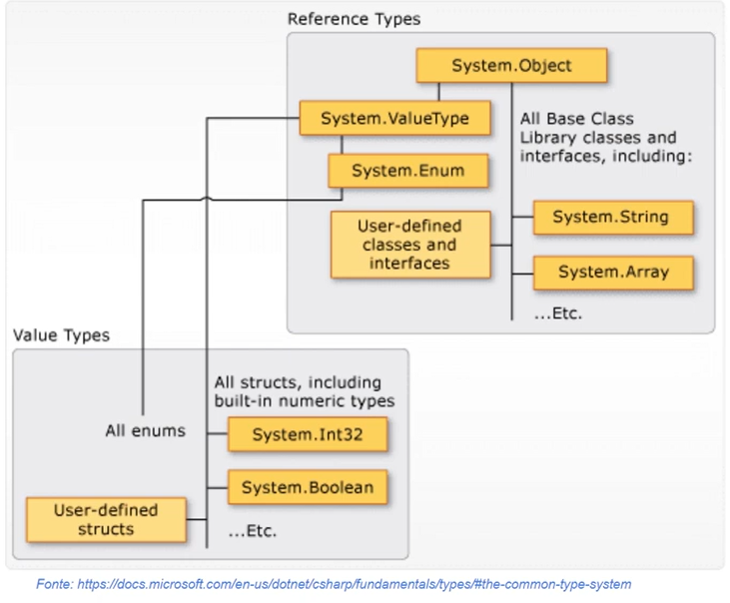

- Basicamente, tudo que herda diretamente de **System.Object** é reference type

-> Já o que herda diretamente de **System.ValueType** é value type

**Definindo Value e Reference Types**

**Definindo Value Types**

- Contém uma **INSTÂNCIA** do tipo criado

- Essa instância sempre é **copiada** ao atribuir o valor para outra variável

- A alocação é na **Stack** (garante melhor performance)

- O valor inicial é sempre o **valor default** de cada tipo

**Definindo Reference Types**

- Aqui temos uma **REFERÊNCIA** para uma instância do tipo criado

- A referência **nunca muda** ao atribuir o valor para outra variável

- Na Stack fica apenas a referência para os valores (como se fosse um ponteiro) e a alocação é no **Heap**

- Seu valor inicial default é sempre “Null”

- Requer **gerenciamento da Memória** através do GC (Garbage Colector)

**Value Types**

|  |  |
| --- | --- |
| Numéricos | sbyte, short, int, long, byte, ushort, uint, ulong |
| Caracteres Unicode | char |
| Pontos flutuantes | float, double, decimal |
| Booleano | bool |
| Outros… | enum, struct, nullable, tuples |

**Reference Types**

|  |  |
| --- | --- |
| Tipos Classe | class, object, string |
| Tipos Arrays | Int[], int[,], etc... |
| Outros... | Interface, delegate |

**Obs. da prática:** mudamos o “console”: “internalConsole”, no arquivo launch.json para “console”: “integratedTerminal” para que (algo?) não se misture com o log de debug;

**Obs 2.:** Ctrl + L para limpar terminal (mesmo efeito que o comando cls); inicando com a classe Program no VS Code:

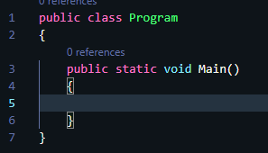

- Essa parte é a stack (ou heap em reference types)

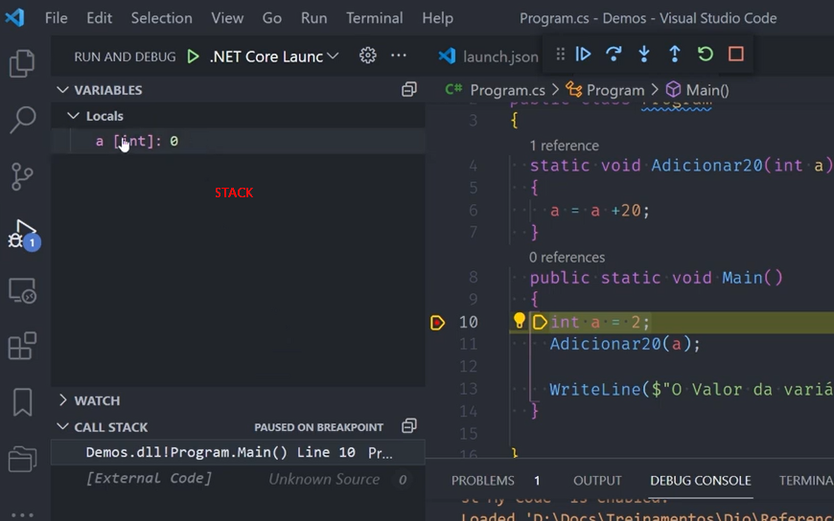

- “Escopo Trocar Nome”

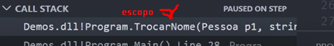

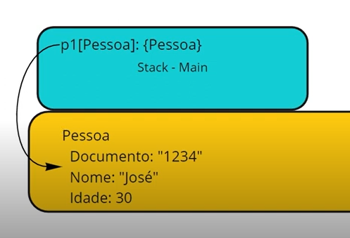

- Veja bem, quando o GC vê que tem alguma coisa ocupando memória na Heap e essa coisa não tem nenhuma referência mais no código, ele é responsável por remover para liberar a memória

- Colocando @ antes dá string no cw é possível dar enter na string que está sendo escrita e ele vai printar o texto respeitando os parágrafos que você delimitou

**Utilizando a palavra-chave “ref”**

- O “ref” indica que o conteúdo de determinada variável acessado será acessado por referência

- Pode ser usada em **4 situações**:

* Na declaração dos **parâmetros do método** e **na chamada do método**
* Na **declaração do retorno** do método
* No **corpo do método** para receber um **retorno com ref**
* Na declaração de uma **struct**

**Aprendendo ref struct**

- Um ref struct serve para garantir que a struct ficará na stack e nunca irá para heap

- Perceba que aqui a ref atua na stack, não na heap

**Limitações**

- ref struc é um objeto limitado e **não pode**:

* ser elemento tipado de um array
* ser o tipo em campo em uma classe ou não-ref struct
* implementar interfaces
* ser convertida para Object e nem para e nem para Value Type
* ser usada em métodos assíncronos

**Quando usar?**

1) Quando for necessário garantir que a instância da struct não irá acessar a heap (exemplo?)

2) Quando for usar tipos do C# que são ref struct, como o caso do ref struct Span

- Span é um ref struct muito usado quando vamos usar, por exemplo, um array e queremos garantir que ele vai ficar na stack

- Usado principalmente quando não queremos precisar usar o Garbage Collector

- Quando usamos ref struct, todos os seus descendentes e ascendentes precisam ser ref struct

**Funcionamento básico: Garbage Collector (GC)**

- É um suporte para a criação e destruição de objetos na Heap

**GC é dividido em 3 gerações**

* Generation 1
  + Objetos de ciclo de vida curto
* Generation 2
  + Buffer de alternância entre Gen 1
* Generation 3
  + Objetos com longo ciclo de vida
  + Em especial, objetos criados como “static”

**CRONTROLE DE FLUXO E EXECUÇÃO**